DEPARTEMEN STATISTIKA BISNIS
FAKULTAS VOKASI
INSTITUT TEKNOLOGI SEPULUH NOPEMBER
2016
Delegasi

Dwiki Anantha Muliawan
NRP. 071311233000009
( 0857 0852 2642)
PROPOSAL DELEGASI
INSTITUT TEKNOLOGI SEPULUH NOPEMBER
15TH INTERNATIONAL THAI CULTURE CAMP 2017

Bangkok & Saraburi, 18 - 23 Januari 2017

- LATAR BELAKANG
International Thai Culture Camp 2017 merupakan program pertukaran budaya yang diselenggarakan oleh Fakultas Seni dan Seni Terapan, Chulalongkorn University. Secara garis besar, program ini meliputi workshop, presentasi budaya, dan ekskursi budaya. Program pertukaran budaya ini telah memasuki tahun penyelenggaraan ke-15 yang bertepatan dengan perayaan 100 tahun Chulalongkorn University sebagai tuan rumah tahun 2017. Peserta yang turut terlibat dalam program ini berjumlah 200 peserta dari berbagai negara. Sementara Indonesia diwakili oleh 40 peserta yang dikoordinasi oleh organisasi Ruang Bahasa Internasional, Jakarta. Tujuan dari acara tersebut adalah untuk menyediakan platform pertukaran budaya bagi generasi muda yang tertarik dalam seni pertunjukan tradisional.
Proses seleksi dan rekrutmen delegasi diselenggarakan oleh organisasi Ruang Bahasa Internasional yang bergerak dalam bidang penerjemahan dan pelatihan bahasa asing. Proses seleksi diawali dengan menunjukkan kemampuan dalam menguasai budaya Indonesia yang nantinya akan dipresentasikan dalam program International Thai Culture Camp 2017. Kemudian setelah lolos, pesert mendapat surat undangan langsung dari panitia pusat program International Culture Camp 2017.

- NAMA DAN PELAKSANA KEGIATAN
Kegiatan pertukaran budaya yang akan diikuti bernama Internasional Thai Culture Camp 2017. Dengan tema kegiatan “15th International Thai Culture Camp 2017: The World Celebrates 100th Anniversary of Chulalongkorn University through Traditional Performing Arts”. Program ini diselenggarakan oleh Fakultas Seni dan Seni Terapan Chulalongkorn University, Thailand.

- MAKSUD DAN TUJUAN
Adapun maksud dan tujuan kegiatan ini adalah :
- Mahasiswa berjiwa kritis dan peduli terhadap isu-isu kultural.
- Mahasiswa memberikan kontribusi positif bagi Indonesia dengan mengenalkan budaya di kancah internasional.
- Mahasiswa mendapatkan pengalaman terlibat dalam acara internasional.
- Melakukan kontak langsung dengan komunitas mahasiswa khususnya yang memiliki minat dalam bidang seni, ilmu sosial, dan kajian Asia Tenggara.
- Mengenalkan budaya Indonesia di Thailand dan juga mengenalkan budaya Thailand di Indonesia pasca program.
- Membuat relasi yang baik antara institusi asal peserta dengan Chulalongkorn University, Thailand.

- WAKTU DAN TEMPAT PELAKSANAAN
  - Upacara Pembukaan
hari, tanggal : Rabu, 18 Januari 2017
pukul : 17.00 - 21.00
tempat : Fakultas Seni dan Seni Terapan Chulalongkorn University, Bangkok
  - Ekskursi Budaya
hari, tanggal : Kamis, 19 Januari 2017
pukul : 09.00 – 15.00
tempat : Situs Sejarah Ayutthaya
  - Art Performance & Thai Workshop
hari, tanggal : Jumat, 20 Januari 2017
pukul : 10.30 – 18.00
tempat : Chulalongkorn University kampus Saraburi

  - Workshop Budaya non-Thailand
hari, tanggal : Sabtu, 21 Januari 2017
pukul : 09.00 – 15.00
tempat : Chulalongkorn University kampus Saraburi
  - Presentasi Akhir
hari, tanggal : Minggu, 22 Januari 2017
pukul : 09.00 – 14.00
tempat : Chulalongkorn University kampus Saraburi

- DELEGASI ITS DALAM PROGRAM PERTUKARAN BUDAYA
Delegasi Institut Teknologi Sepuluh Nopember yang akan mengikuti program pertukaran budaya yang bertajuk “15th International Thai Culture Camp 2017: The World Celebrates 100th Anniversary of Chulalongkorn University through Traditional Performing Arts” ini adalah sebagai berikut:
No. | Nama | NRP | Semester | Departemen
1. | Dwiki Anantha M. | 071311233000009 | 6 | Statistika Bisnis

- CURRICULUM VITAE
(Terlampir : Lampiran I)
- SURAT UNDANGAN / LETTER OF ACCEPTANCE
(Terlampir : Lampiran II)
- RUNDOWN KEGIATAN / LEARNING AGREEMENT
(Terlampir : Lampiran III)
- RENCANA ANGGARAN DANA
(Terlampir : Lampiran IV)
- SUMBER DANA LAIN
(Terlampir : Lampiran V)

- PENUTUP
Demikian proposal ini dibuat, atas perhatian dan kerja sama Bapak/Ibu kami sampaikan terima kasih. Harapan kami delegasi Departemen Statistika Bisnis, Fakultas Vokasi, Institut Teknologi Sepuluh Nopember dapat memperoleh hasil maksimal, serta dapat mengharumkan nama Indonesia dan Institut di mata internasional. Terutama melalui budaya yang dipresentasikan dalam kegiatan dalam program pertukaran budaya Internasional Thai Cultural Camp 2017.

LEMBAR PENGESAHAN PROPOSAL DELEGASI
PROGRAM PERTUKARAN BUDAYA 15TH ANNIVERSARY INTERNASIONAL THAI CULTURE CAMP 2017

Surabaya, 06 Januari 2017

Kepala Departemen Statistika Bisnis  Fakultas Vokasi  Institut Teknologi Sepuluh Nopember  Dr. Wahyu Wibowo, S.Si., M.Si.  NIP. 19740328 199802 1 001 | Hormat kami,  Delegasi Departemen  Dwiki Anantha Muliawan  NRP 071311233000009

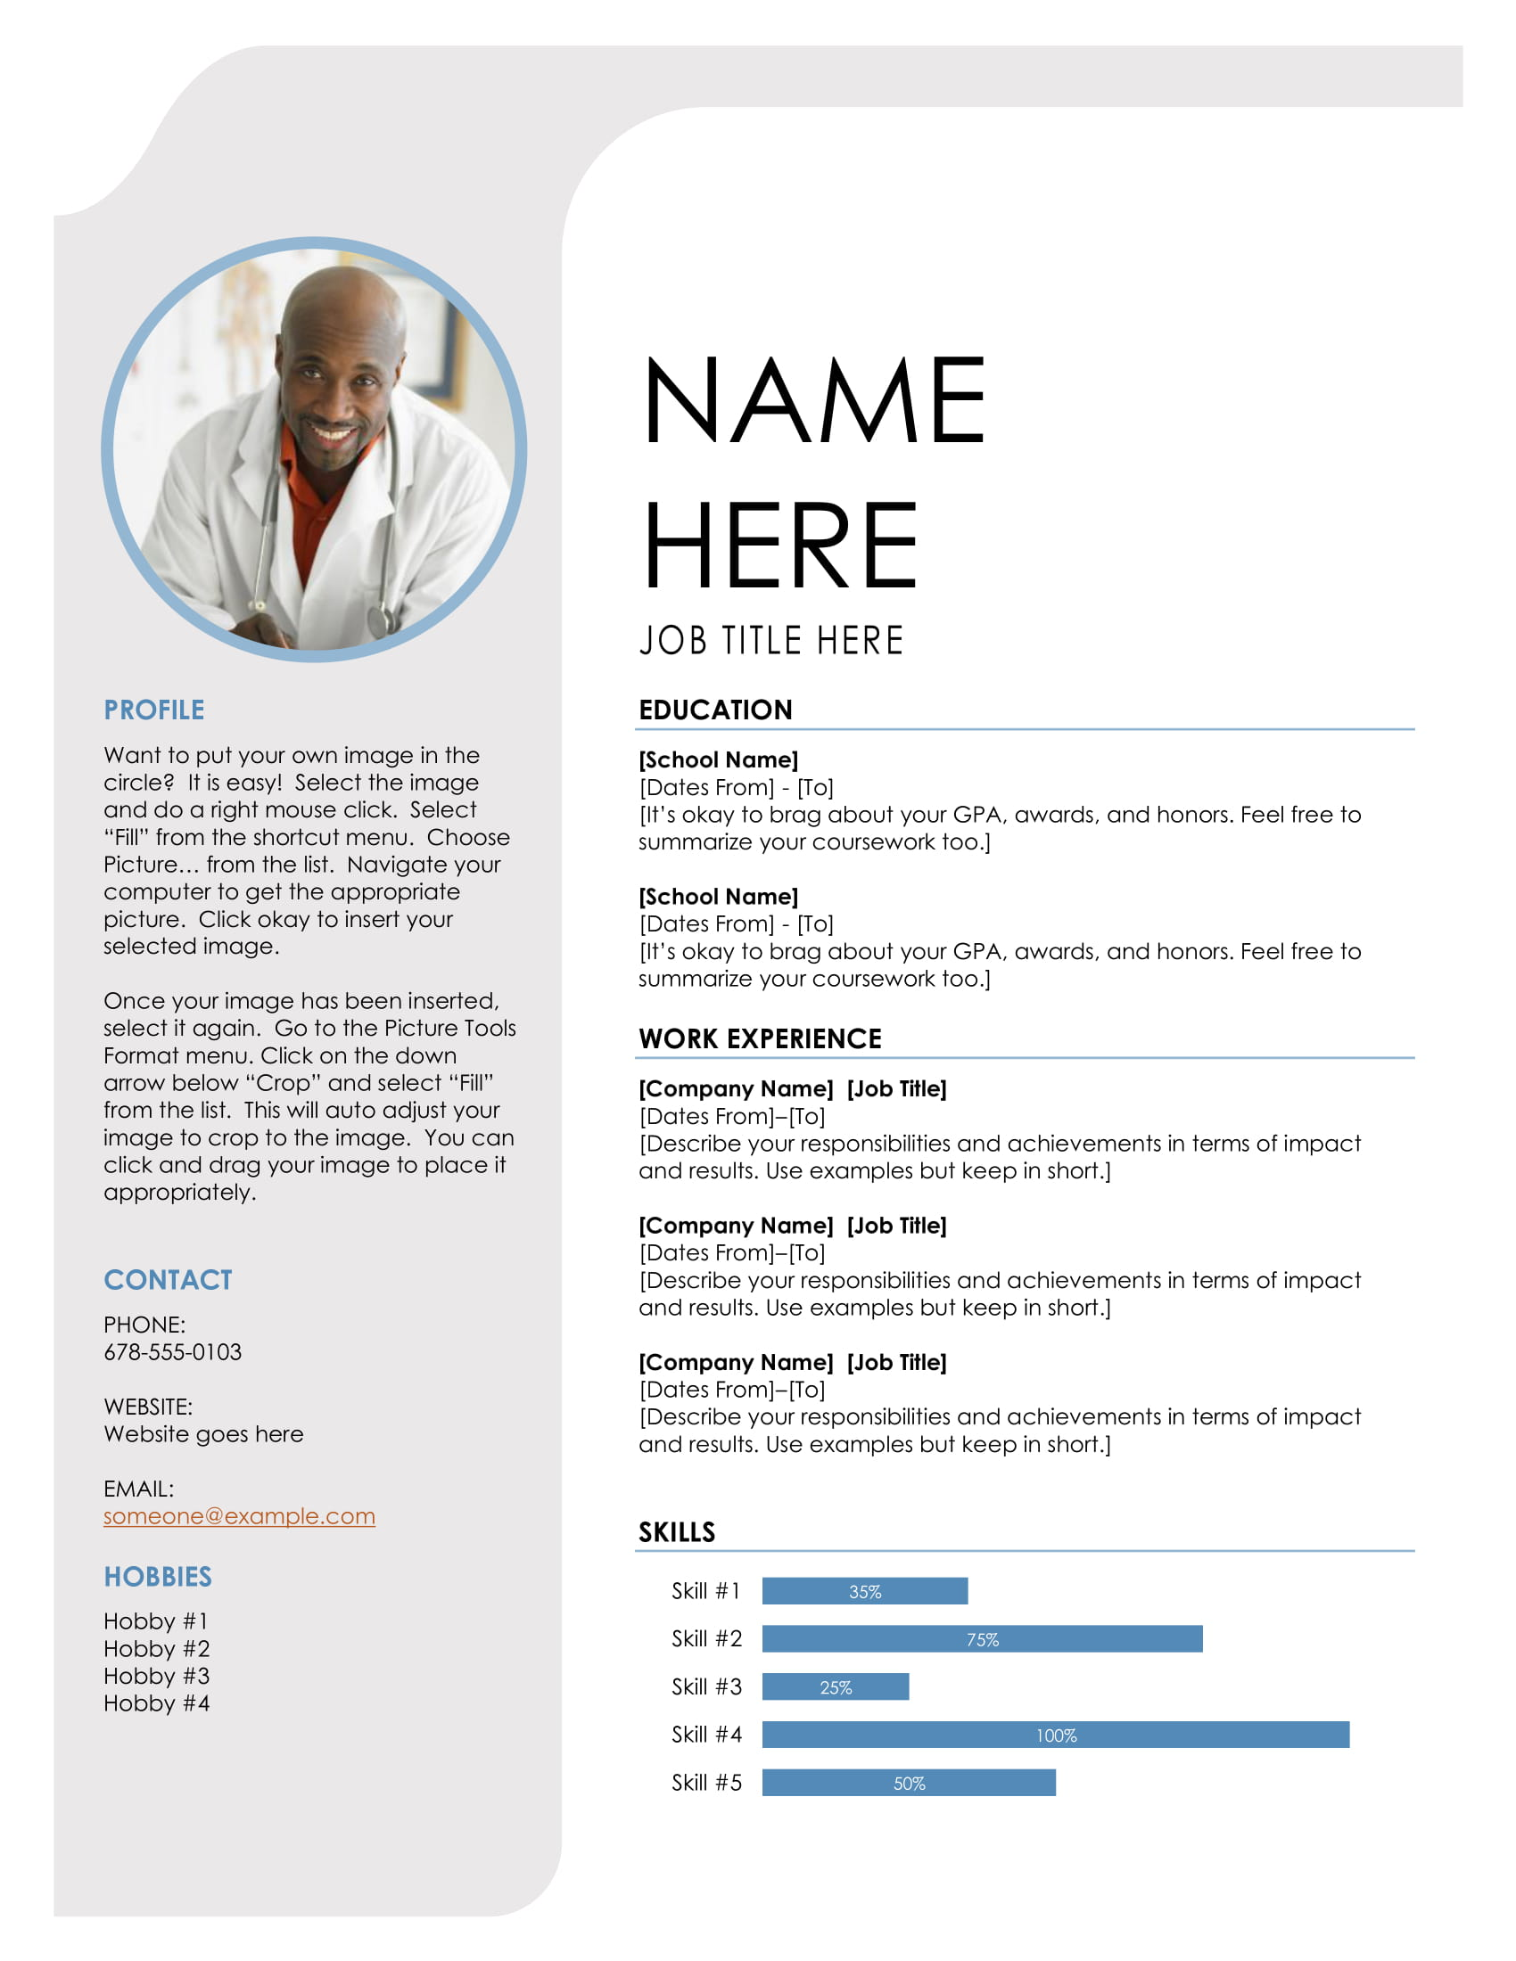
Lampiran I: Curriculum Vitae

Lampiran II: Surat Undangan

Lampiran III: Rundown Kegiatan
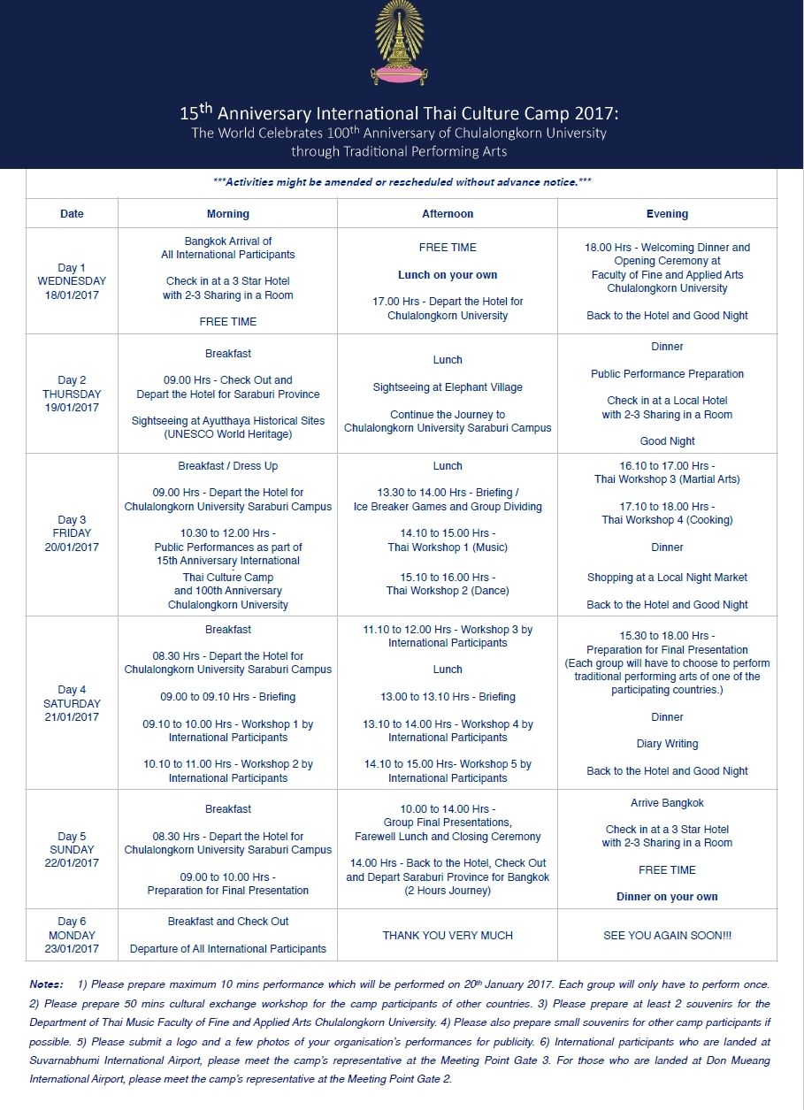

Lampiran IV: Rencana Anggaran Dana

No. | Uraian | Satuan | Harga Satuan (Rp.) | Jumlah (Rp.)
1. | Biaya Pendaftaran Program
 | Hotel | 5 | 392.000 | 1.960.000
 | Makan Siang | 6 | 45.600 | 273.600
 | Makan Malam | 5 | 45.600 | 228.000
 | Kaos | 1 | 64.600 | 64.600
 | Biaya Ekskursi | 1 | 2.473.800 | 2.473.800
 | Total |  |  |  | 5.000.000
2. | Transportasi Surabaya – Bangkok PP
 | Tiket Keberangkatan (SUB - BKK) | 1 | 1.272.100 | 1.272.100
 | Tiket Kepulangan (BKK - SUB) | 1 | 1.256.007 | 1.256.007
 | Total |  |  |  | 2.528.107
Total Keseluruhan Biaya |  |  |  |  | 7.528.107

Lampiran IV: Sumber Dana Lain
No. | Sumber Dana | Komponen yang Ditanggung | Jumlah
1 | Bantuan dana dari Departemen | Uang harian | Rp. 1.500.000
2 | Bantuan dana dari IKOMA | - | -
3 | Bantuan dana dari sumber lain | - | -
----- Total ----- |  |  | Rp. 1.500.000

